Министерство образования и науки Российской Федерации  
Федеральное‌ ‌государственное‌ ‌бюджетное‌ ‌образовательное‌ ‌учреждение‌

высшего‌ ‌образования‌

**«Пермский национальный исследовательский  
политехнический университет»**

Кафедра «Информационные технологии и автоматизированные системы»

**О Т Ч Ё Т**

**по лабораторной работе №2**

Дисциплина: основы алгоритмизации и программирования

Тема: Использование основных операторов языка Си++

Выполнил работу

студент группы ПРТ-21-2б

Некрасов С.А.

__________________________

Проверила

Доцент кафедры ИТАС

к.т.н. Полякова О. А.

______________________

**Постановка задачи**

1) Используя оператор цикла, найти сумму элементов, указанных в конкретном варианте. Результат напечатать, снабдив соответствующим заголовком.

2) Найти сумму целых положительных чисел, кратных 3 и меньших 200.

**Программа решения**

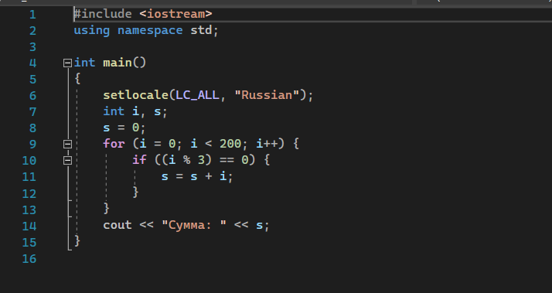

**Результат работы программы**

